ЗАВТРАК  (1-4; 5-9 классы)  Каша пшеничная молочная  Кофейный напиток  Чоко пай  Хлеб пшенично-ржаной  ЗАВТРАК 2  Плоды свежие (Яблоко) | 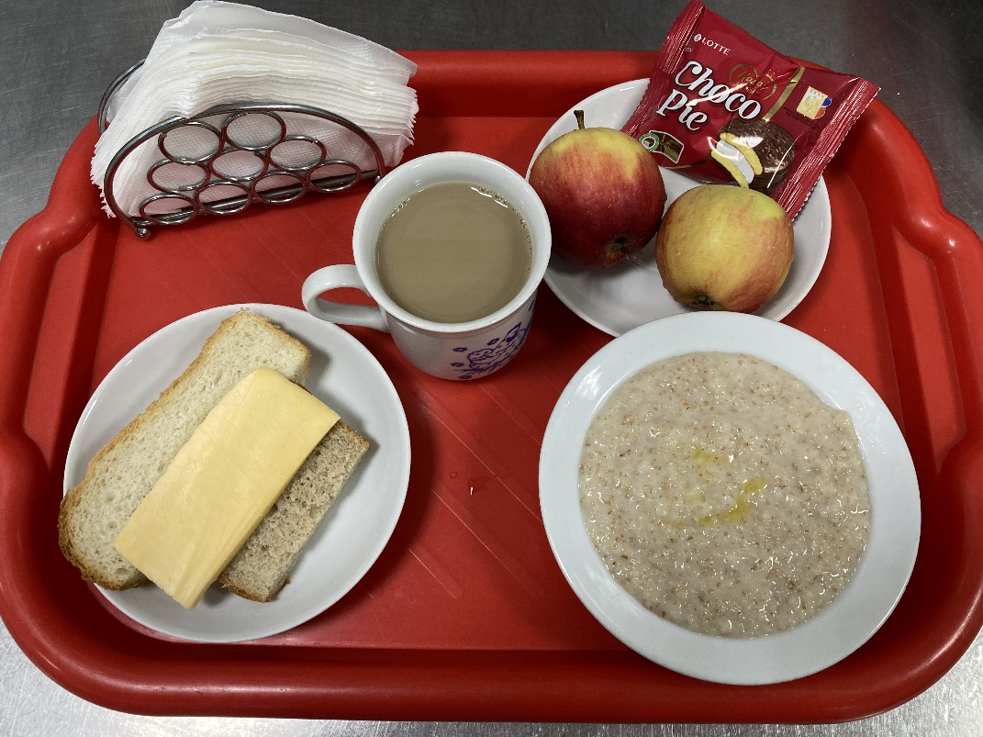
(1-4; 5-9 классы)  Салат из морской капусты  Суп гороховый с мясом  Бигус с говядиной  Напиток из шиповника  Хлеб пшенично-ржаной | 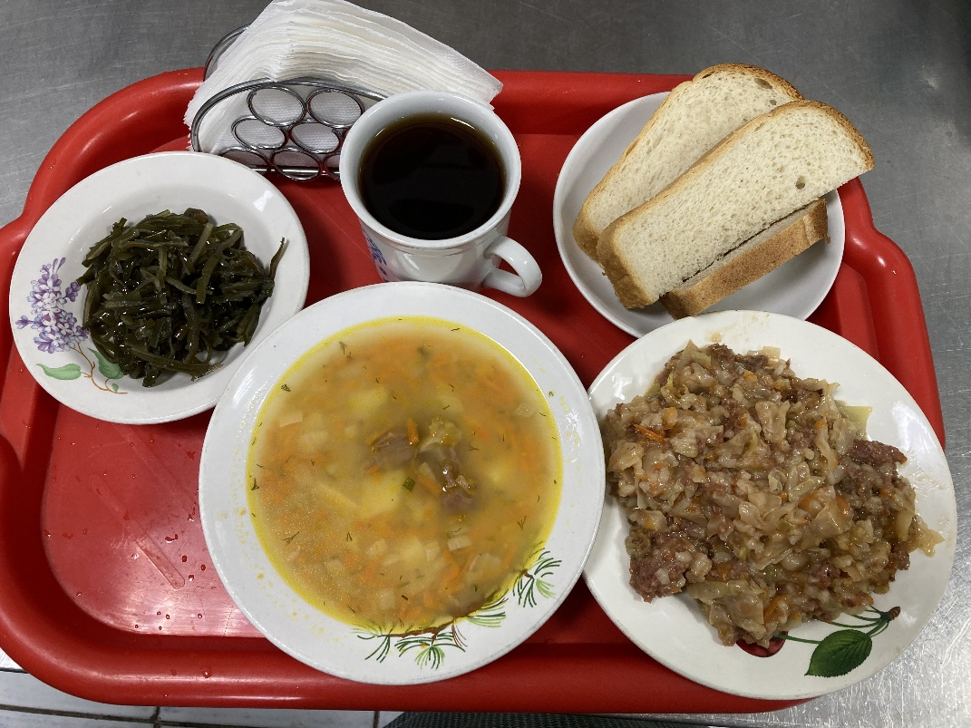
29.09.2023

